受理编号：0572-2021
计量要求导出和计量验证记录表
测量过程名称 |  | 烟煤水分检测称重过程 |  | 被测参数要求(含公差) |  | 1 g±0.1g（精确至0.0002g）
被测参数要求识别依据文件 |  |  |  | BN/QZ-03, GB/T 212-2008
计量要求导出方法 ：
GB/T 212-2008标准规定：精确称取粒度为0.2毫米以下的分析煤样1 g±0.1g（精确至0.0002g），
测得结果按下式计算：M_{ad}%＝（m-m₁）×100/m，
式中：M_{ad}表示分析煤样的水份（%），m₁表示分析煤样干燥后质量（g），m表示分析煤样的质量（g）。
被测量参数分析煤样1 g±0.1g（精确至0.0002g），而GB/T 212-2008标准规定了称重的电子天平的准确度（分辨率0.2mg）,而企业配备的电子天平的分辨率0.1mg，量程0-120g。
计量校准过程 | 测量设备名称  /编号 |  | 型号规格 |  | 主要计量特性  (最大允差或示值误差最大值/准确度等级/测量不确定度) |  | 校准/检定证书  编号 | 校准/检定日期
 | 电子天平/401015035131 |  | FA1204B  （0-120）g |  | ±0.5mg/Ⅰ级  分辨率0.1mg |  | LX-202106624 | 2021.03.25
计量验证记录
测量设备的最大允许误差±0.5mg，分辨率0.1mg，满足计量要求（标准规定）精确至0.0002g的要求；
测量设备的量程0-120g,满足计量要求的称重范围1 g±0.1g的要求。

验证结论： √符合 □有缺陷 □不符合 （注：在选项上打√，只选一项）

验证人员签字： 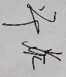 验证日期：2021 年03 月 28 日
审核记录：
被测参数要求识别代表了“顾客”的要求；计量要求导出方法正确；测量设备的配备满足计量要求；测量设备已检定/校准；测量设备验证正确。
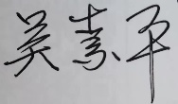
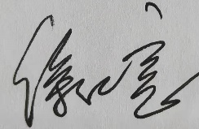
审核员签名：

企业代表签字： 审核日期：2021 年06 月13 日

